Obec Horní Město ve spolupráci se Svazem zdravotně postižených Horní Město

srdečně zve spoluobčany a zvláště pak spoluobčanky – ženy k oslavám

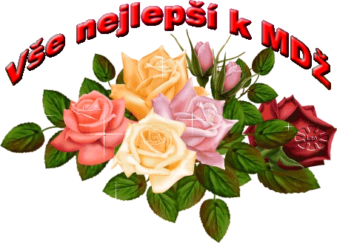

KDY: v sobotu 14. března 2020 začátek v 16:00
KDE: sál Kulturního domu Horní Město
PROGRAM: 16:15 Vystoupení dětí ZŠ a MŠ Horní Město
Buchtiáda o známé ceny
18:00 - 24:00 K poslechu i tanci hraje hudba p. Sigmundové DUO AKORD

